Presentazione del libro
“Le stanze” di Cecilia Cartocci editrice Zona.
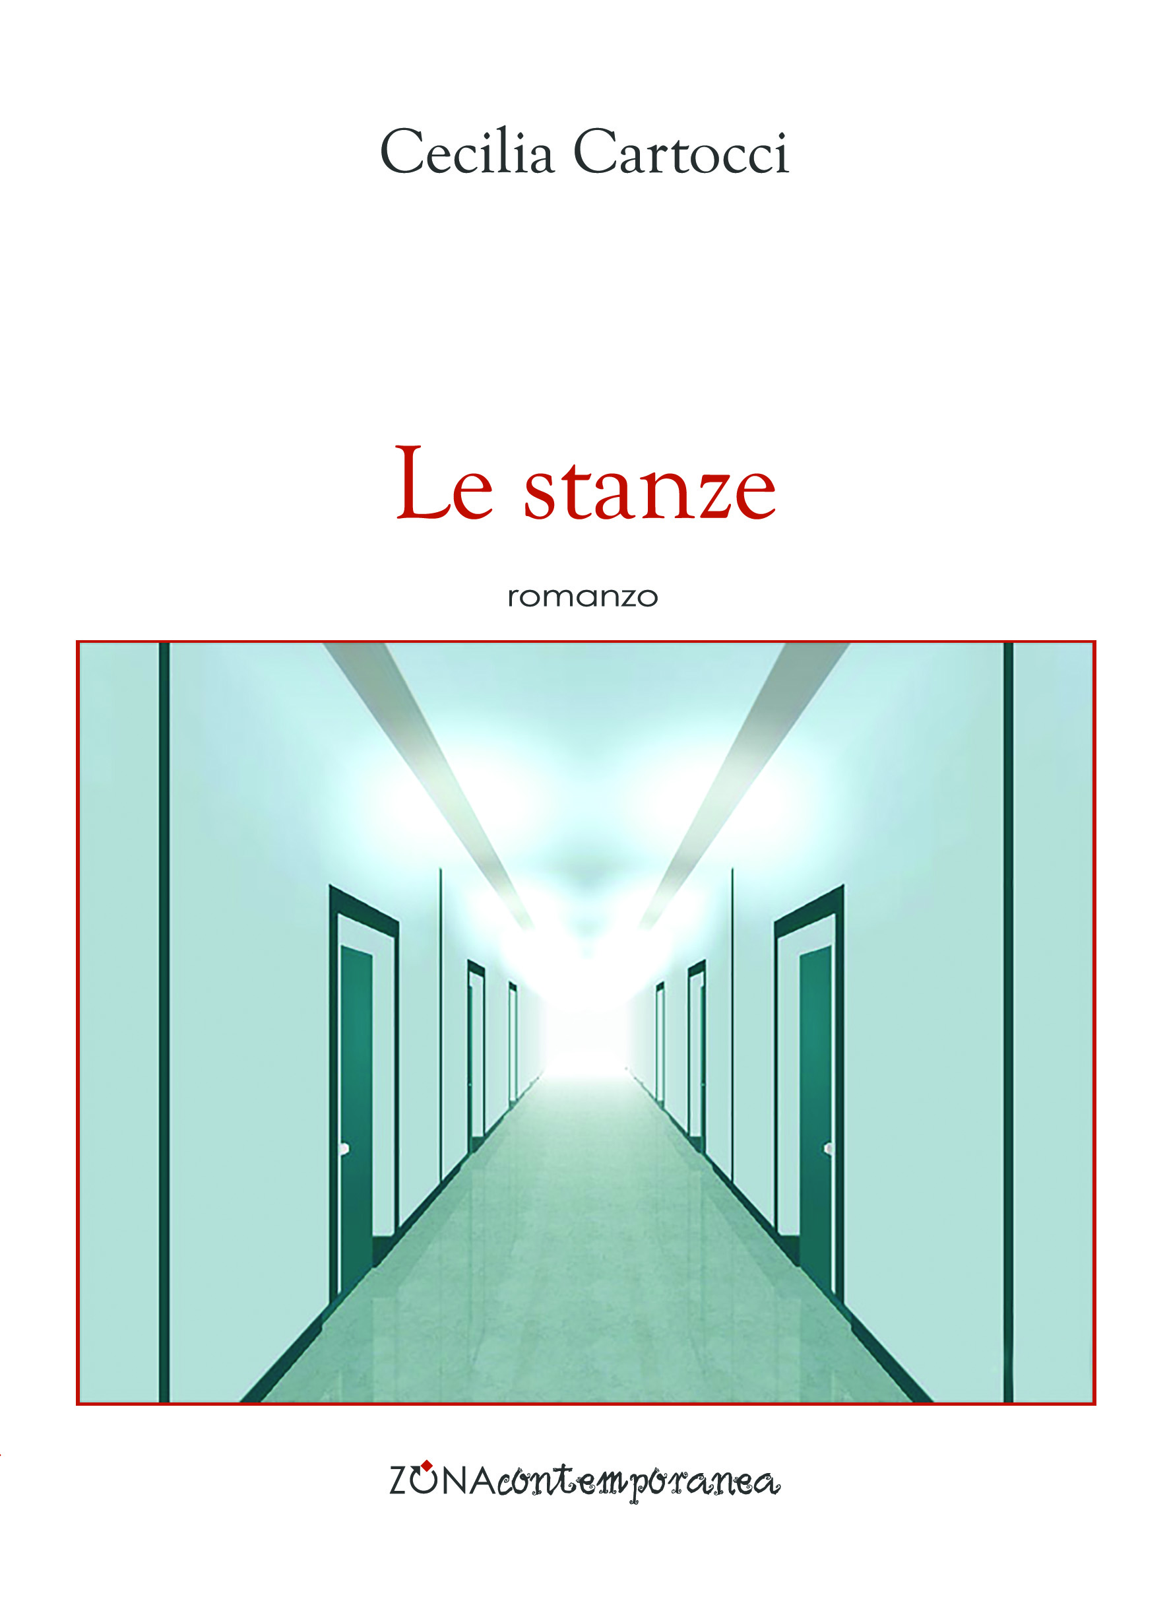

Saranno presenti, oltre all’autrice, Francesco Girgenti, ex Dirigente scolastico del Montale, Claudio Guerrieri, docente di Storia e Filosofia al Montale e la dr.ssa Marta Bonomo applicata in segreteria al Montale.
"Le stanze" propone un percorso accidentato tra miriadi di stanze chiuse a chiave, che stanno a significare le molte tappe dell'esistenza della protagonista, una donna. Una porta può aprirsi su luoghi che non siano necessariamente stanze ma anche strapiombi, vallate, insomma spazi aperti. Purché significhino qualcosa d'importante per lei. La donna apre le porte, talvolta con difficoltà, ma non si spaventa: qualunque luogo sia, di qualsiasi epoca si tratti. Ci sarà da rammentare, immaginare o vagare con la fantasia. In ogni luogo è già stata, di persona o col pensiero. Ecco perché è scritto che ogni stanza aperta significa una fase fondamentale della sua esistenza.

